Lima, 14 de noviembre de 2017.
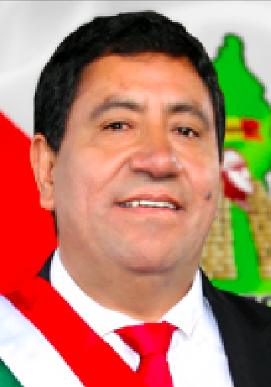 | Sr.:  GILMER WILSON HORNA CORRALES  Gobernador de AMAZONAS  Amazonas.-

Lima, 14 de noviembre de 2017.
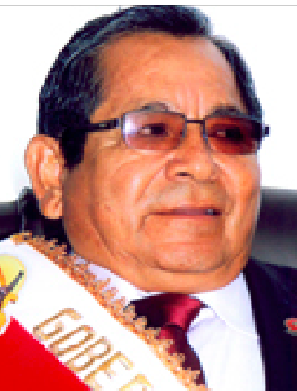 | Sr. Ing.:  LUIS GAMARRA ALOR  Gobernador de ANCASH  Ancash.-

Lima, 14 de noviembre de 2017.
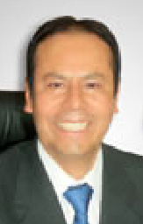 | Sr.:  WILBER VENEGAS TORRES  Gobernador de APURIMAC  Apurimac.-

Lima, 14 de noviembre de 2017.
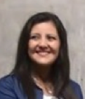 | Srta Dra.:  YAMILA OSORIO DELGADO  Gobernadora de AREQUIPA  Arequipa.-

Lima, 14 de noviembre de 2017.
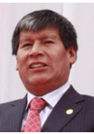 | Sr.:  WILFREDO OSCORIMA NÚÑEZ  Gobernador de AYACUCHO  Ayacucho.-

Lima, 14 de noviembre de 2017.
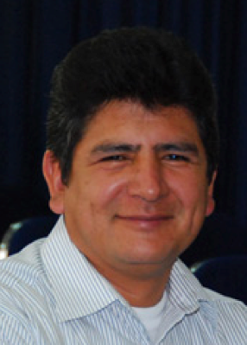 | Sr.:  HILARIO PORFIRIO MEDINA VÁSQUEZ  Gobernador de CAJAMARCA  Cajamarca.-

Lima, 14 de noviembre de 2017.
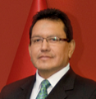 | Sr.:  Félix Manuel Moreno Caballero  Gobernador de CALLAO  Callao.-

Lima, 14 de noviembre de 2017.
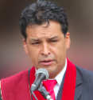 | Sr. Ing.:  EDWIN LICONA LICONA  Gobernador de CUSCO  Cusco.-

Lima, 14 de noviembre de 2017.
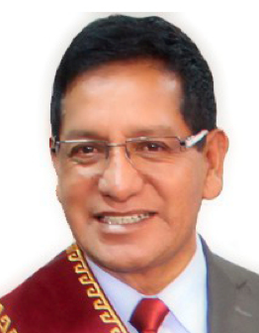 | Sr. Lic.:  GLODOALDO ÁLVAREZ ORÉ  Gobernador de HUANCAVELICA  Huancavelica.-

Lima, 14 de noviembre de 2017.
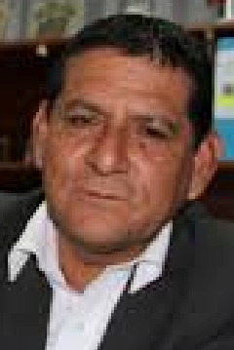 | Sr. Ing.:  Rubén Alva Ochoa  Gobernador de HUANUCO  Huánuco.-

Lima, 14 de noviembre de 2017.
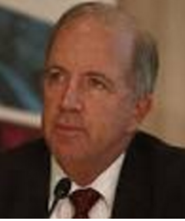 | Sr. Ing.:  FERNANDO JOSE CILLONIZ BENAVIDES  Gobernador de ICA  Ica.-

Lima, 14 de noviembre de 2017.
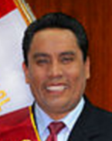 | Sr. Lic.:  ANGEL DANTE UNCHUPAICO CANCHUMANI  Gobernador de JUNIN  Junín.-

Lima, 14 de noviembre de 2017.
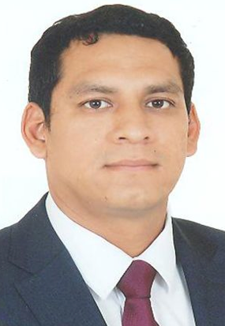 | Sr. Dr.:  LUIS ALBERTO VALDEZ FARÍAS  Gobernador de LA LIBERTAD  La Libertad.-

Lima, 14 de noviembre de 2017.
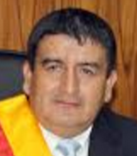 | Sr. Ing.:  HUMBERTO ACUÑA PERALTA  Gobernador de LAMBAYEQUE  Lambayeque.-

Lima, 14 de noviembre de 2017.
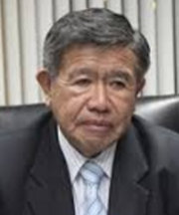 | Sr. Ing.:  NELSON OSWALDO CHUI MEJIA  Gobernador de LIMA  Lima.-

Lima, 14 de noviembre de 2017.
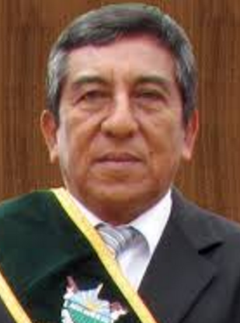 | Sr.:  LUIS OTZUKA SALAZAR  Gobernador de MADRE DE DIOS  Madre de Dios.-

Lima, 14 de noviembre de 2017.
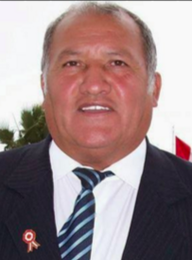 | Sr.:  JAIME ALBERTO RODRÍGUEZ VILLANUEVA  Gobernador de MOQUEGUA  Moquegua.-

Lima, 14 de noviembre de 2017.
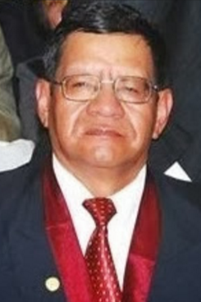 | Sr.:  TEODULO VALERIANO QUISPE HUERTAS,  Gobernador de PASCO  Pasco.-

Lima, 14 de noviembre de 2017.
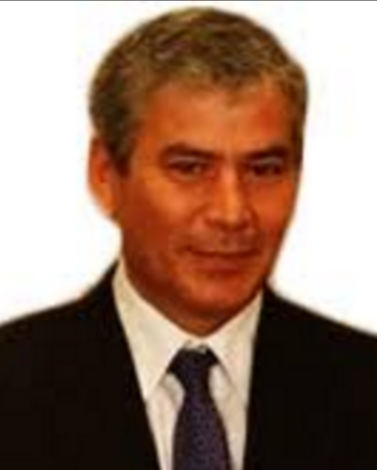 | Sr. Ing.:  REYNALDO ADOLFO HILBCK GUZMÁN  Gobernador de PIURA  Piura.-

Lima, 14 de noviembre de 2017.
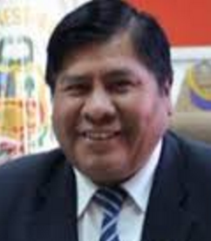 | Sr.:  JUAN LUQUE MAMANI  Gobernador de PUNO  Puno.-

Lima, 14 de noviembre de 2017.
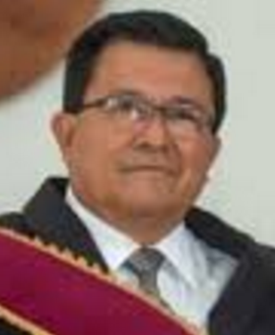 | Sr. Dr.:  VICTOR MANUEL NORIEGA REATEGUI  Gobernador de SAN MARTIN  San Martín.-

Lima, 14 de noviembre de 2017.
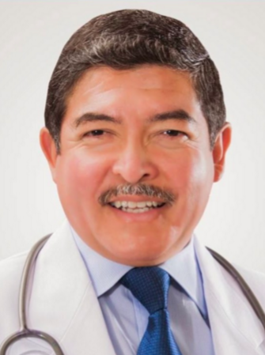 | Sr. Dr.:  OMAR JIMENEZ FLORES  Gobernador de TACNA  Tacna.-

Lima, 14 de noviembre de 2017.
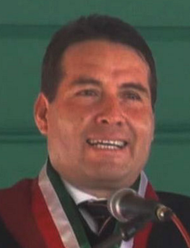 | Sr.:  MANUEL GAMBINI RUPAY  Gobernador de UCAYALI  Ucayali.-

